Нанесение диспетчерских обозначений. Диспетчерлік белгілерді қолдану.

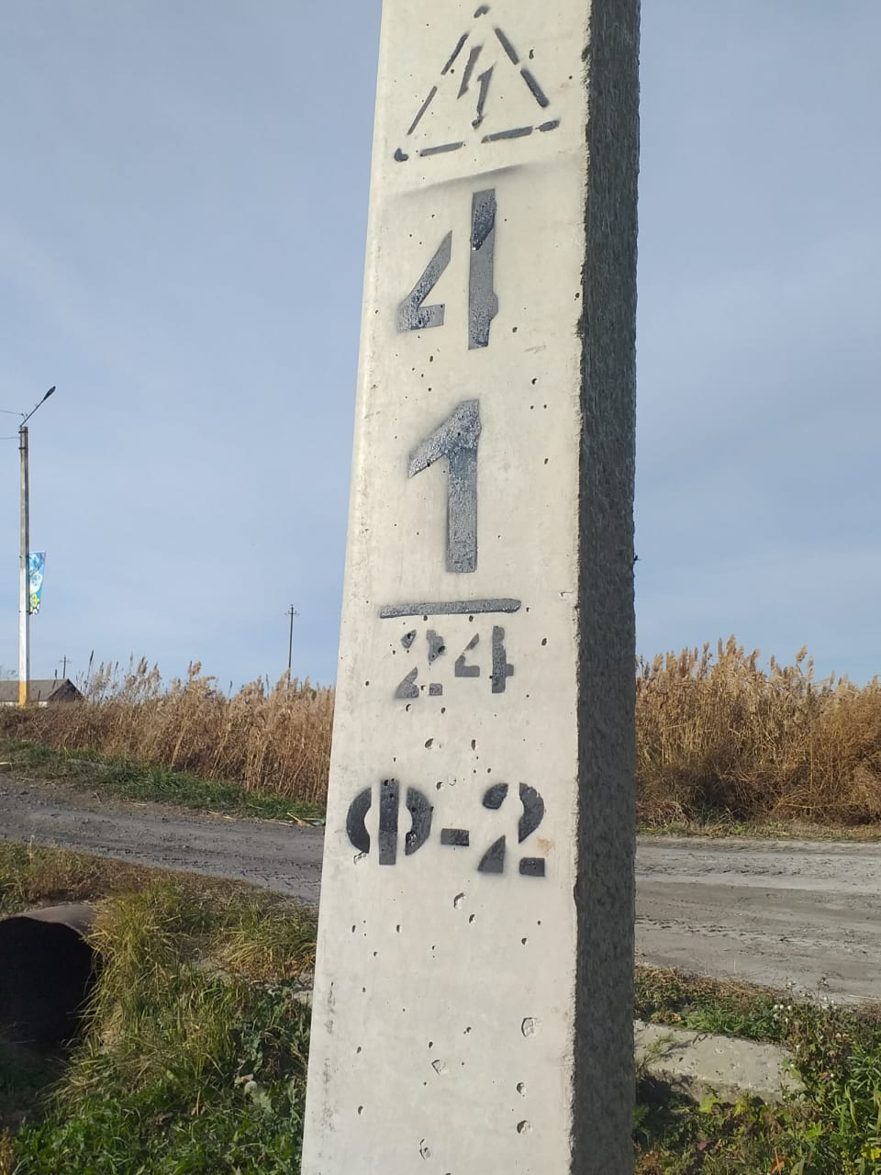

Монтаж контура заземления. Жерге қосу тізбегін орнату.

